**Итоги конкурса рисунков и уличных поделок**

**«Мастерская Дедушки Мороза»**

***«Новогодняя композиция»***

**1 место 2 место 3 место**

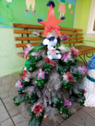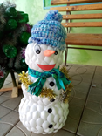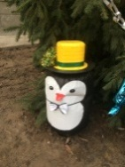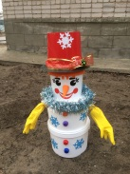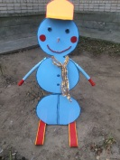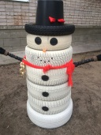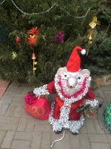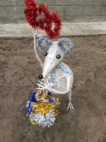

**гр.№ 9 Тахтарова Н.Р. гр№ 10 Евсеев Кирилл и его семья гр № 10 Родина Аня и её семья**

**гр.№ 8 Тюкина Н.В гр№ 13 Заплишняя Мария и её семья гр № 5 Подрядчикова О.Н.**

**гр.№12 Рассказова Наталья и её семья гр.№12 Шахназарян Карен и его семья**

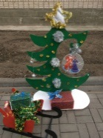

**«Приз зрительских симпатий» - гр №2 Панчишкина В.Г., Бондарева Н.А.**

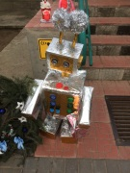

**«За креативность» - гр. №10 Шишова Л.А.**

***«Символ года»***

детская работа

**1 место - Ткачева Юлия «Весёлый хоровод» гр.№1**

**2 место - Лубенецкий Богдан «Мышкин сыр» гр.№ 1**

**3 место - Кузнецова Ярослава «Мышка –малышка» гр № 3**

семейная работа

**1 место - Родин Владимир и его семья «Мышиный хоровод» гр. №2**

**Татаринова Виктория и её семья гр.№ 12 (ул. Ленина 269)**

**2 место - Васькина Юлия и семья «Символ года» гр.№ 8**

**3 место - Кошкин Артем и его семья «Мышиная поддержка» гр № 3**

**Катагарова Ксения и её семья «Озорной мышонок» гр № 4**

**«Приз зрительских симпатий» - Львова Вероника и её семья «Мышата спешат на праздник» гр. №10**

совместная работа воспитателя с детьми.

**1 место** - **гр №8 Тюкина Н.В. «Символ года»**

**2 место** - **гр.№ 4 Фролова Т. А. «Возле ёлки хоровод»**

**3 место** - **гр.№ 7 Четверткова Е.Г. «Символ года»**

**«Приз зрительских симпатий»- гр. № 4 Катагарова Е. В. «Встречаем Новый год»**

***«Новогодний калейдоскоп*»**

детская работа

**1 место - Болдырева Арина «Весёлый праздник Новый год» гр.№ 10**

**2 место - Привалов Андрей «Снежная зима» гр № 10**

**Страполов Артем гр. №12 (ул. Ленина 269)**

**3 место - Трунина Ольга, Барилов Валерий гр.№ 5**

**«Приз зрительских симпатий» - Сысоев Максим «Навстречу Новому году» гр. №1.**

семейная работа

**1 место** - **Ахметова Анна и её семья «Как блестит огнями ёлка» гр. № 13**

**2 место** - **Томарева Софья и её семья «Нарядная ёлочка» гр. № 3**

**Щурко Святослав и его семья «Мышиный хоровод» гр.№ 6**

**3 место** - **Козулёв Олег и его семья « Навстречу к Новому году» гр. № 4**

**Тупиков Кирилл и его семья « Весёлый снеговик» гр.№ 2**

**Рыбкина Полина и её семья гр. №11 (ул. Ленина 269)**

**«Приз зрительских симпатий» - Бабкин Артем и его семья гр.№10**

совместная работа воспитателя с детьми

**1 место** - **гр №3 Бондарева Н.А. «Пусть праздник входит в каждый дом и радость всем он принесет».**

**2 место** - **гр № 2 Панчишкина В. Г., Бондарева Н. А. «Скоро, скоро Новый год»**

**гр № 1 Лобанова Е.Г. «Крыскин балет»**

**3 место** - **гр.№ 6 Стибаева Г.И. «Зимняя ночь в лесу»**

**гр.№ 5 Подрядчикова О.Н. «Ёлочка»**

**«Приз зрительских симпатий» - гр № 13 Ткачёва Е.С. «Зимний город»**